Saigon et la Cochinchine

Album photo de Dieulefils - vers 1900

Album d'une cinquantaine de photos tirées vers 1900. Bel album, même si la quasi totalité des photos présentées ici est connue, car souvent vendue en format carte postale. Album format à l'italienne, 16*24 environ. Ancienne bibliothèque centrale de l'Indochine, aujourd'hui Bibliothèque Nationale du Vietnam, à Hanoi (catalogue accessible sur http://www.nlv.gov.vn/ )

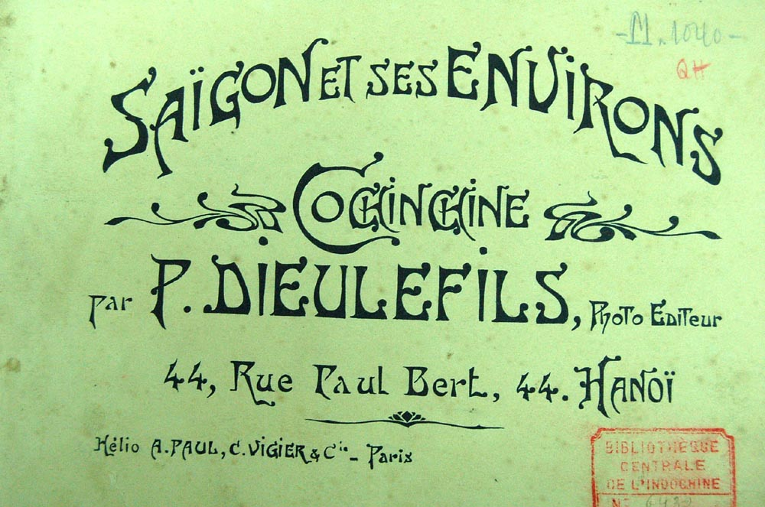

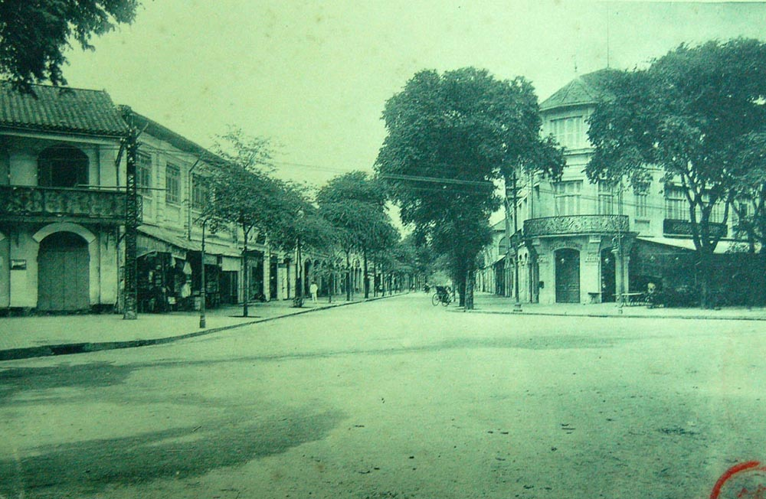 Entrée de la rue Catinat
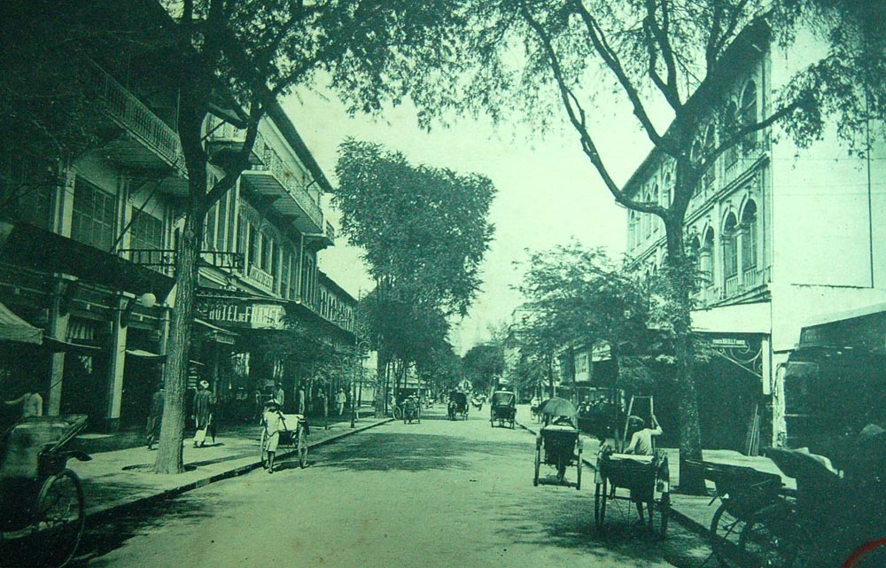
Rue Catinat, près du théâtre

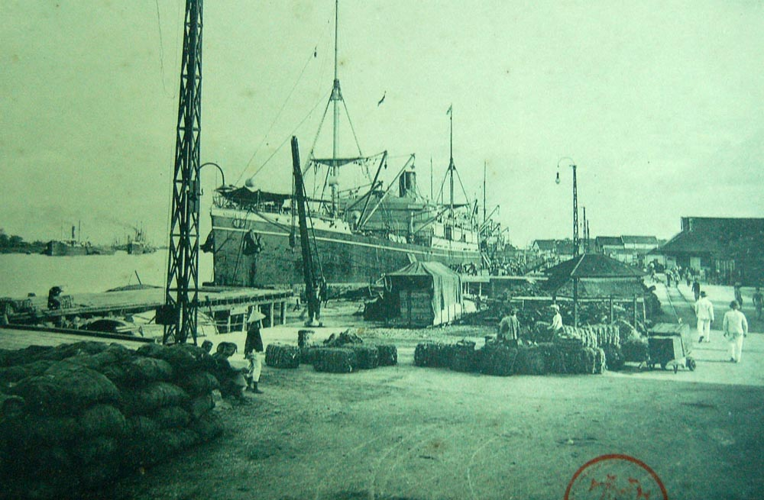

Quai des Messageries Maritimes

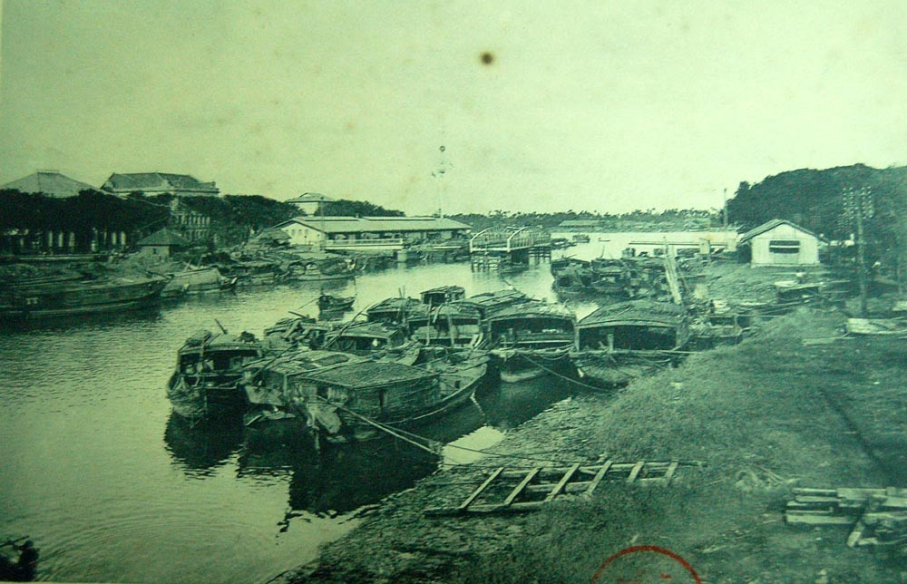
Entrée de l'arroyo chinois

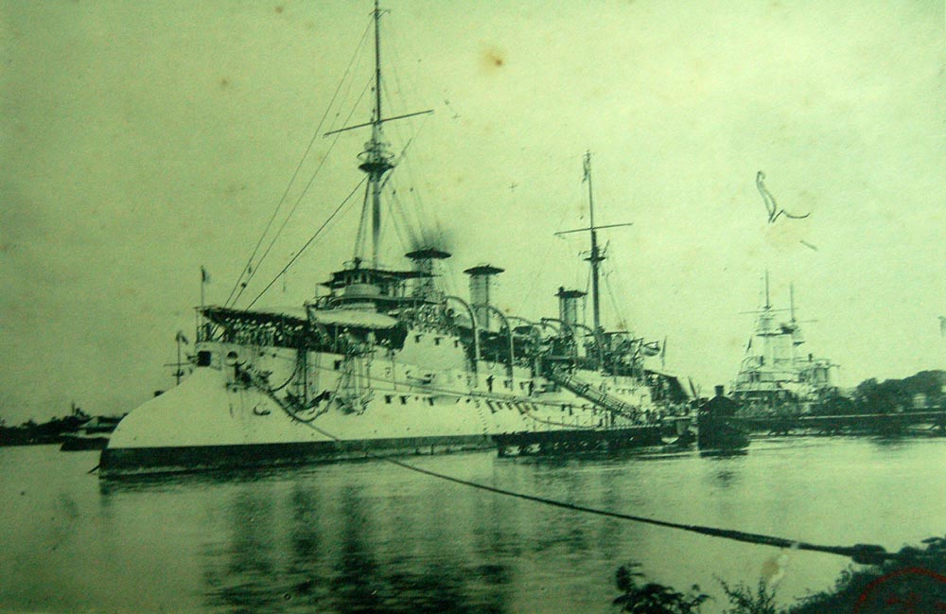
Croiseur cuirassé en rivière

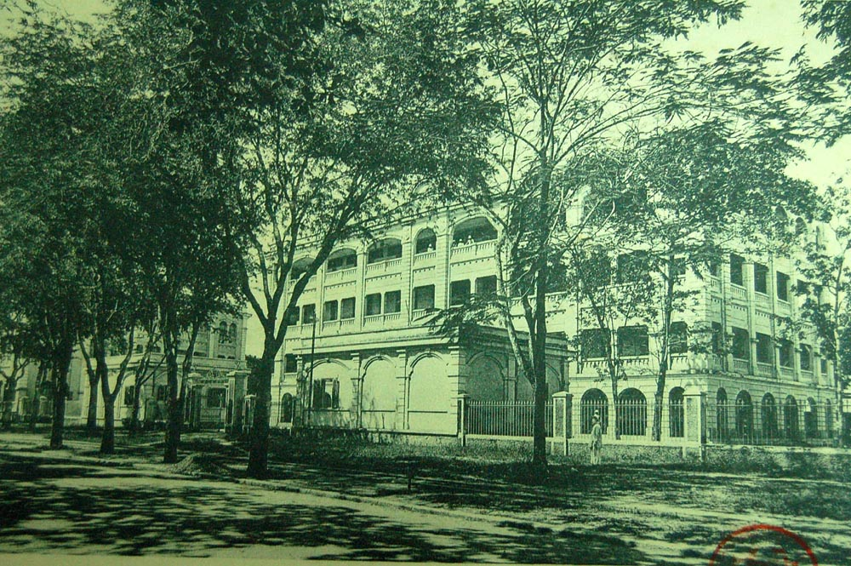

Caserne des marins

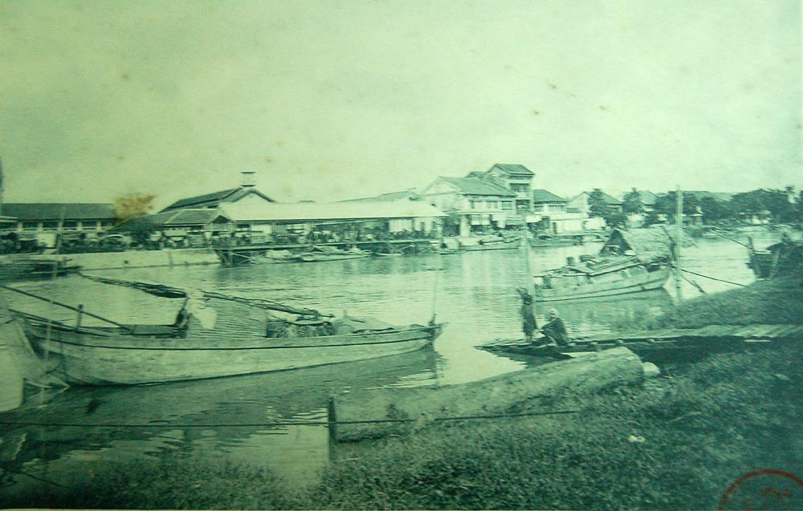
Mytho, le marché

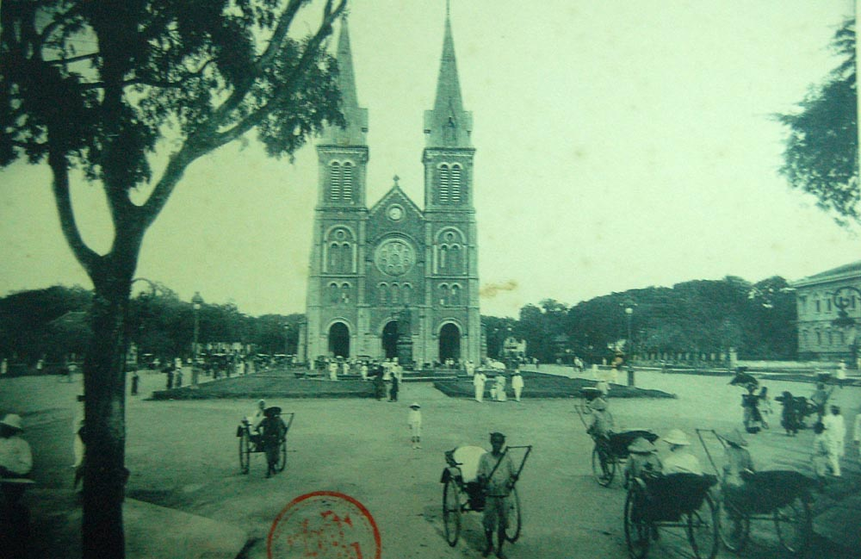
La cathédrale

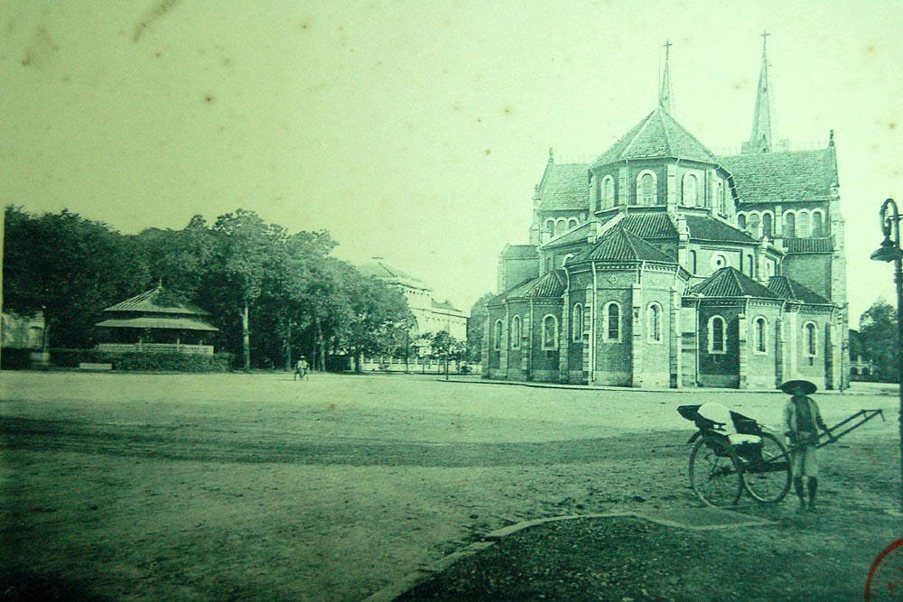
Cathédrale
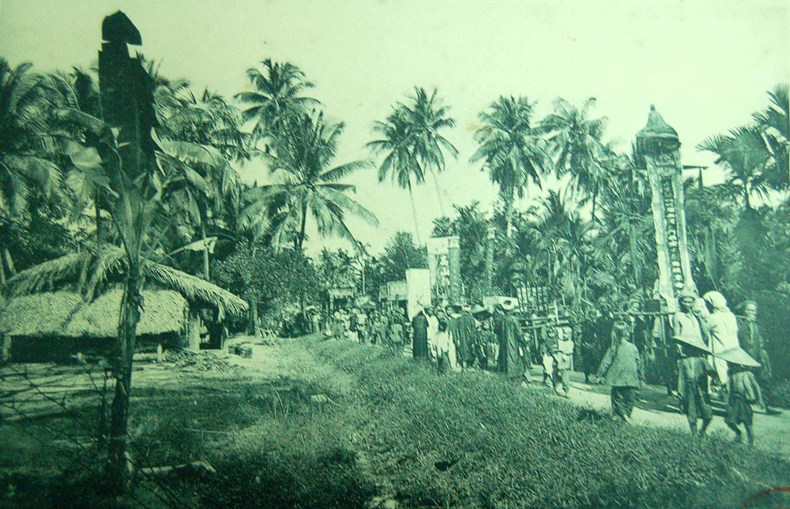
Enterrement d'un riche annamite

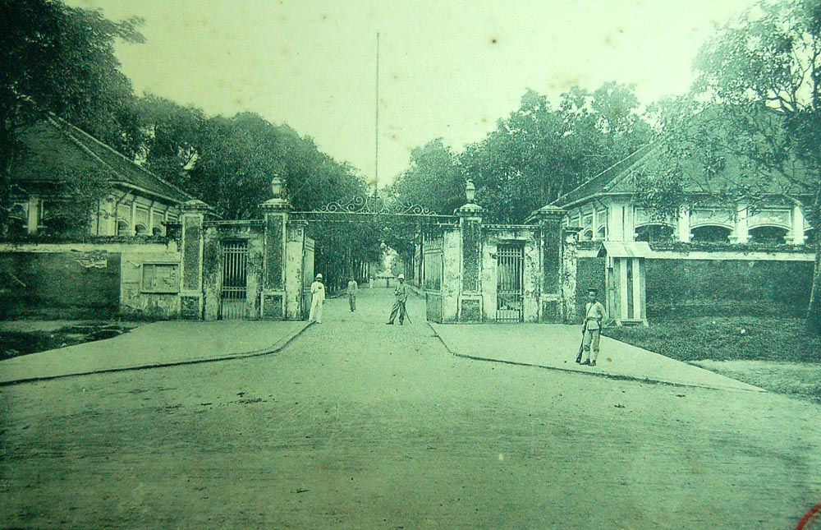
Entrée de l'arsenal

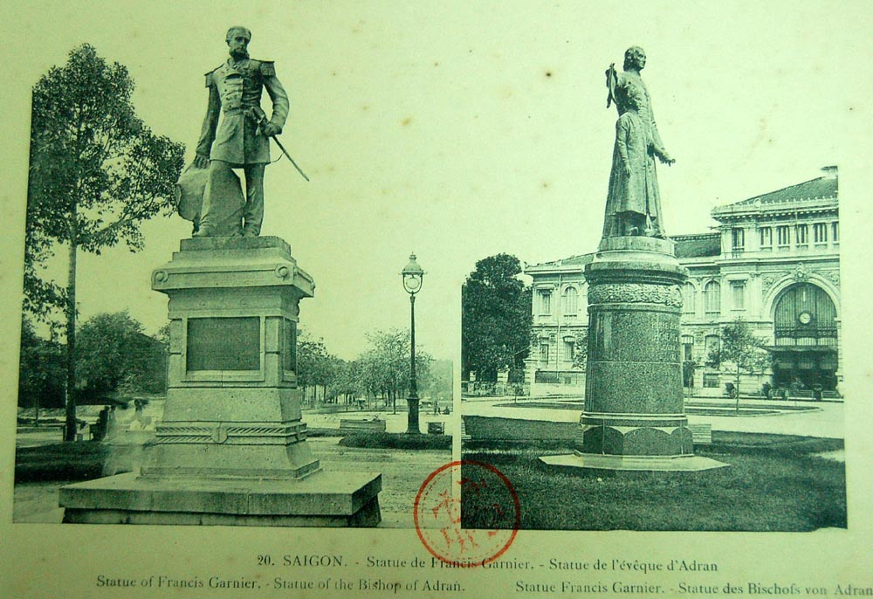
Statue de l'évêque d'Adran et de Francis Garnier

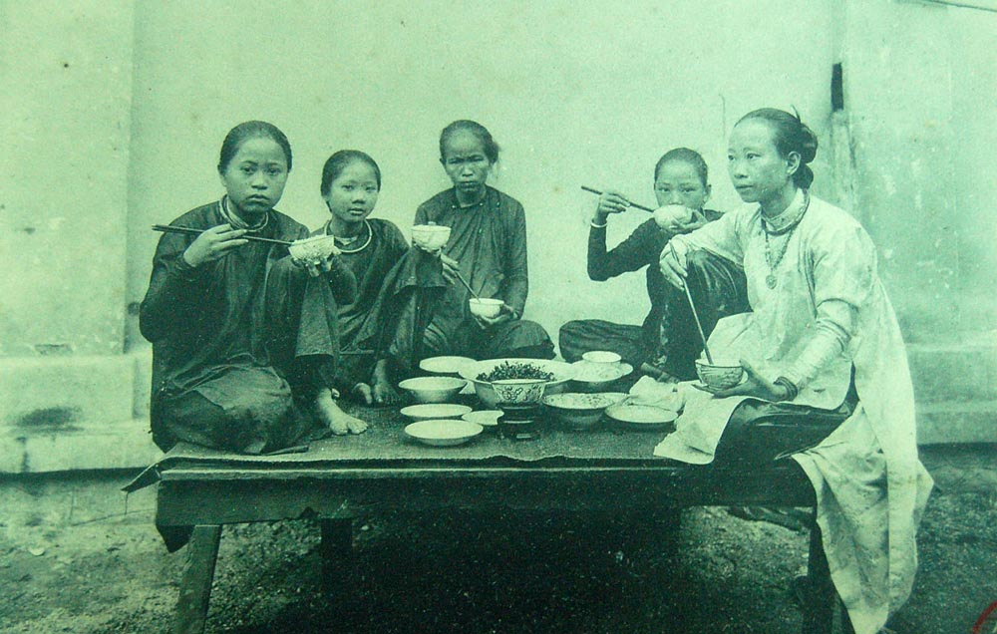

Femmes de cochinchine

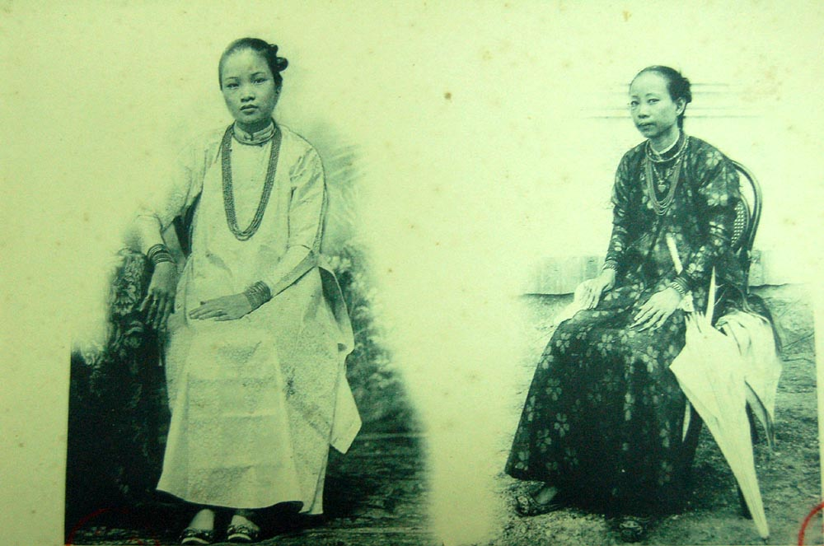
Femmes de cochinchine
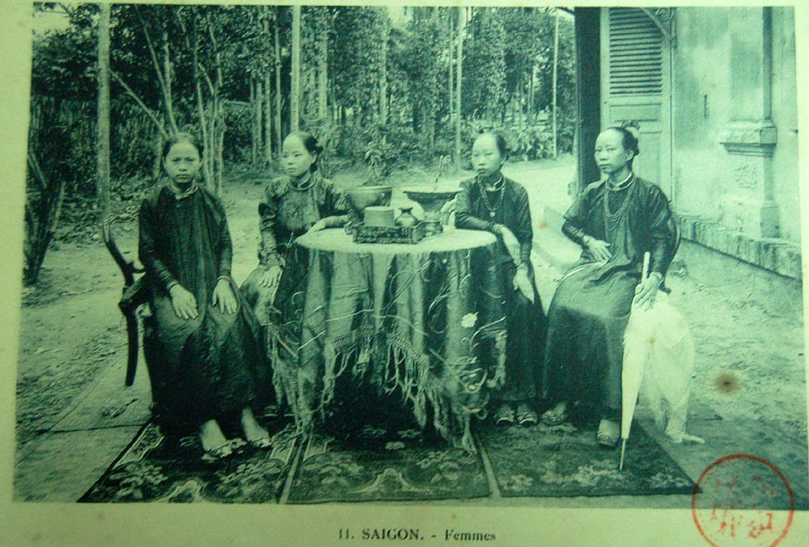

femmes cochinchinoises

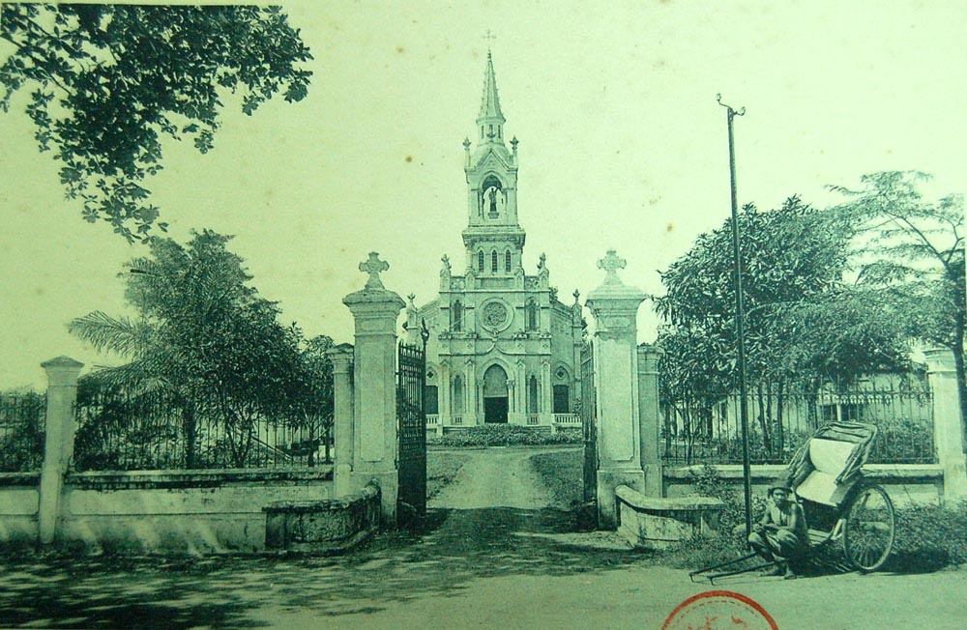

Cholon - Église catholique

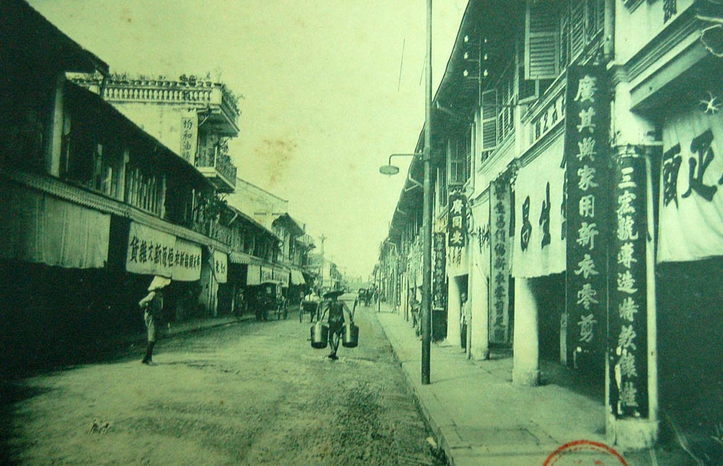

Cholon, rue de Canton

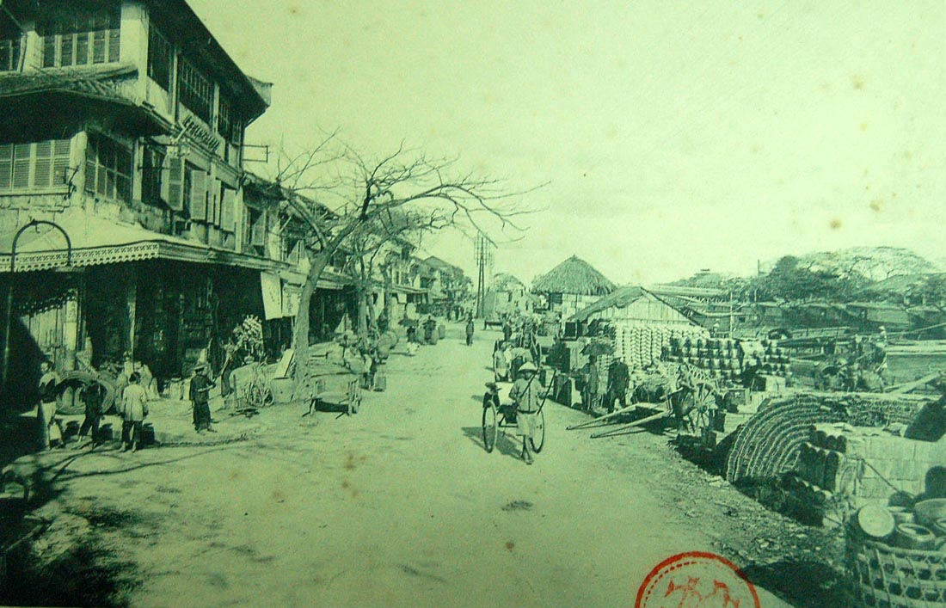

Cholon, les quais

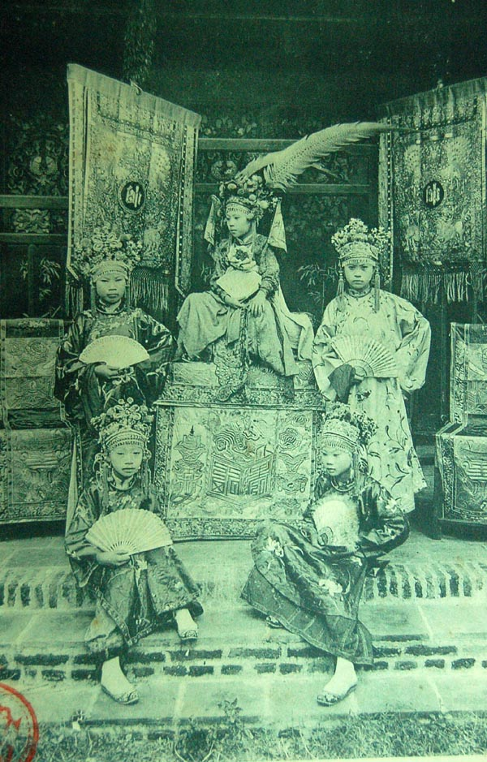

Acteurs du théâtre annamite
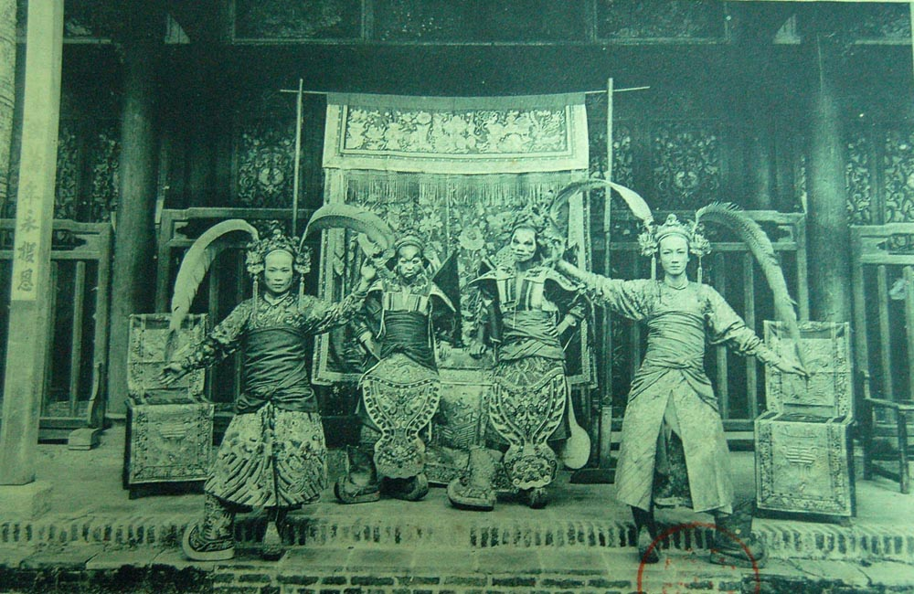

Acteurs du théâtre annamite
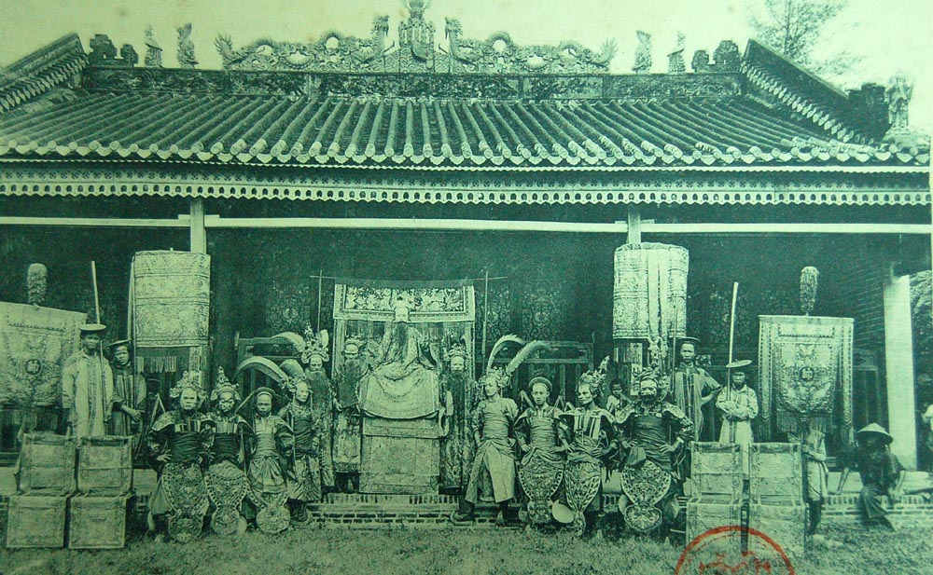

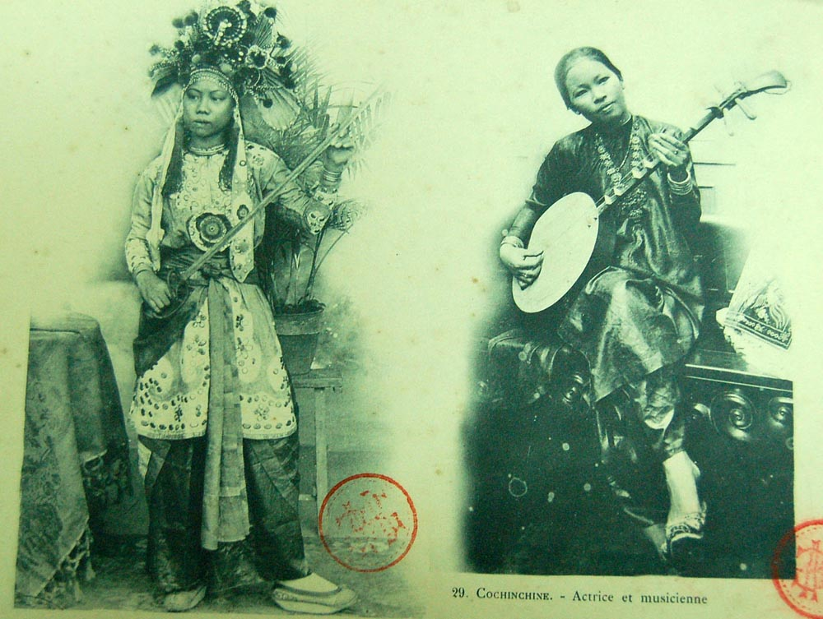

Cochinchine

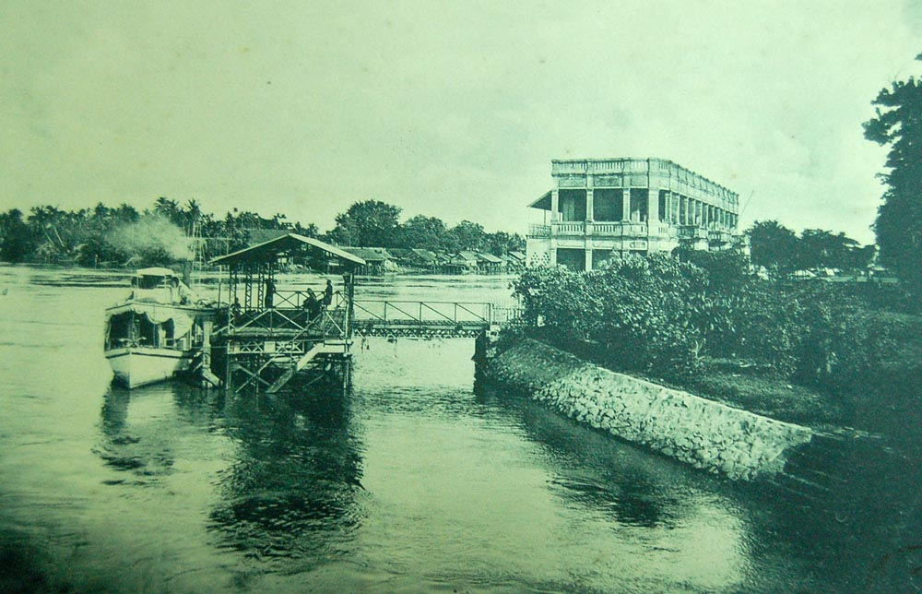
Vinh Long, les bords du Mekong

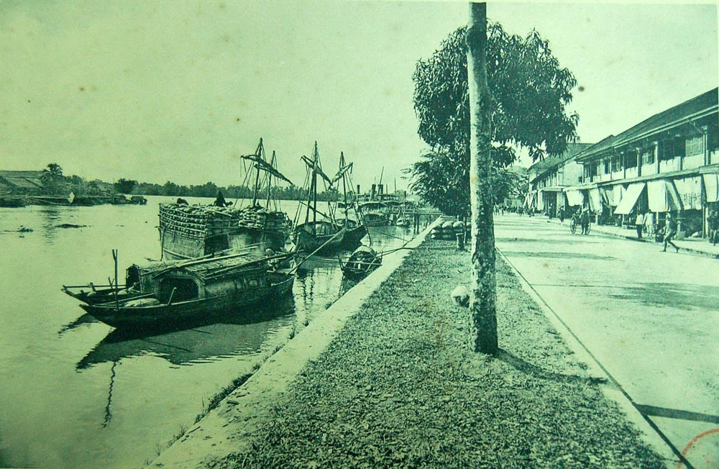
Mytho, le quai des chaloupes

